Lab3:

1.1:

Lấy đường dẫn trên hosting

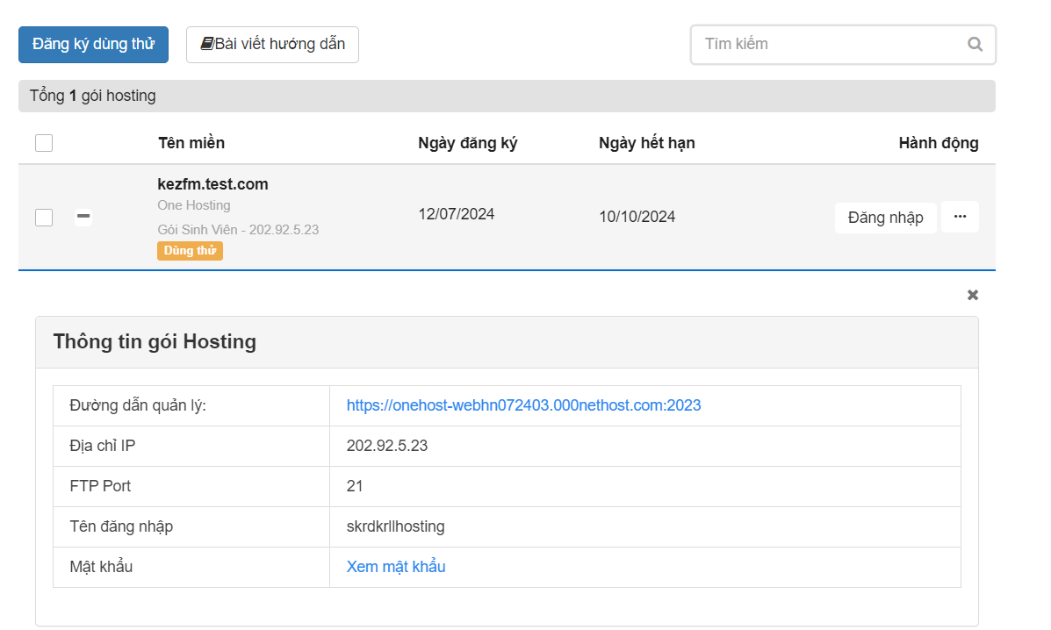

Nhập vào Filezilla rồi upload file website lên hosting

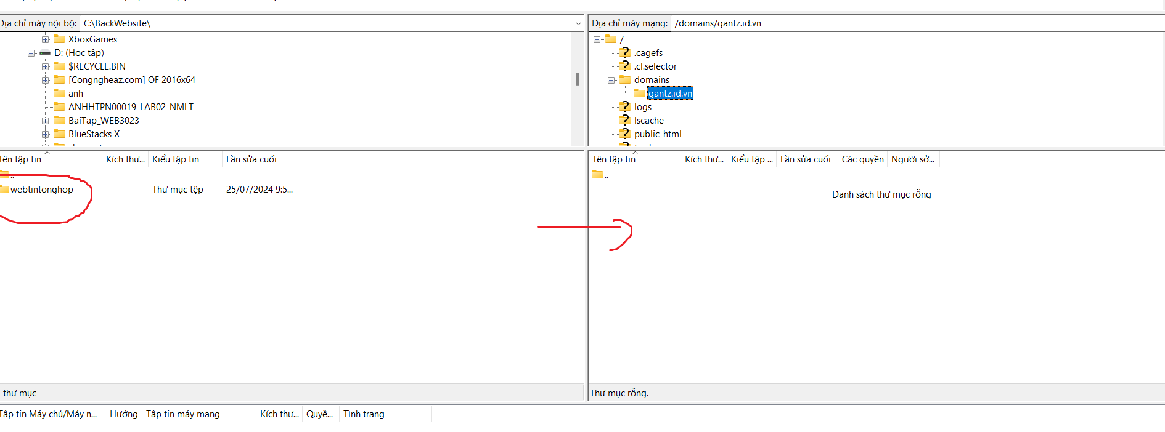

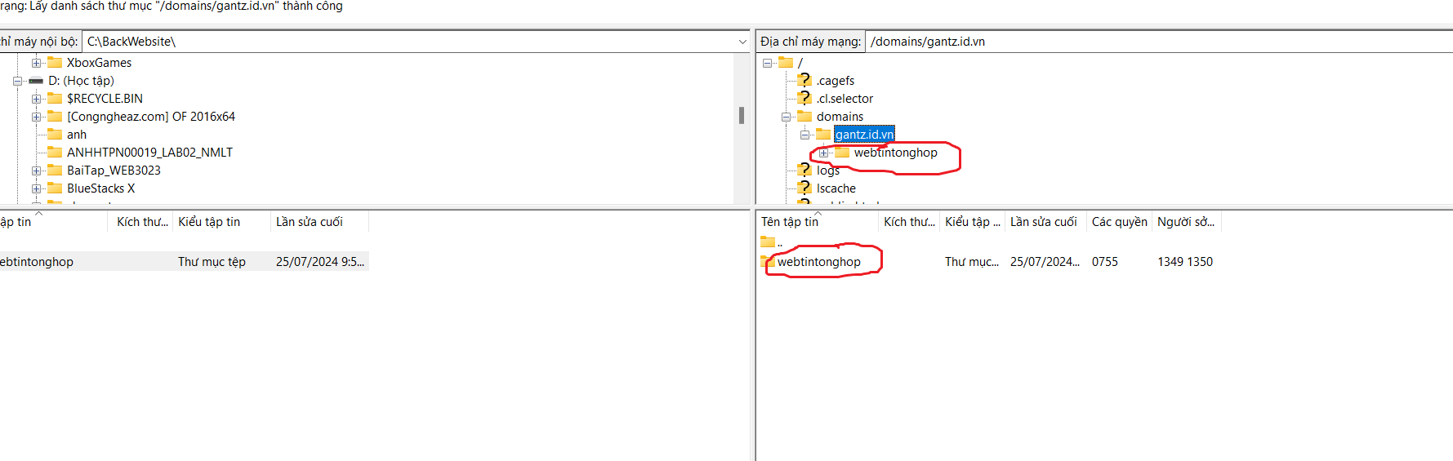

1.2: Tạo database và cấu hình để web hoạt động đúng

Đăng nhập vào trang hosting

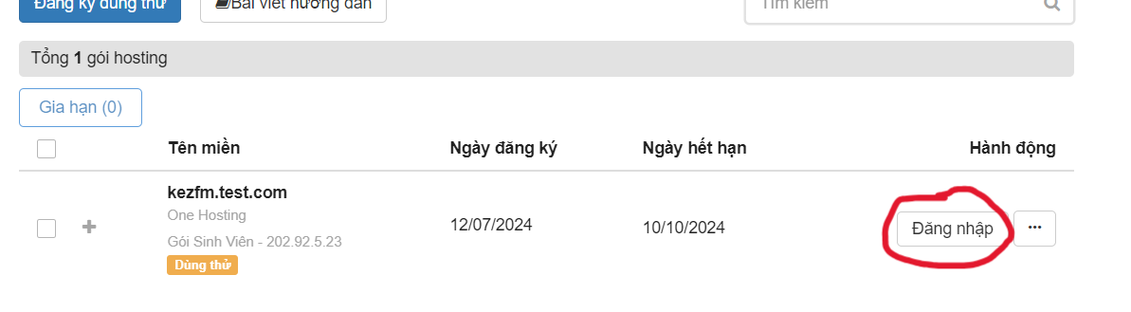

Vào mục quản lý MySQL

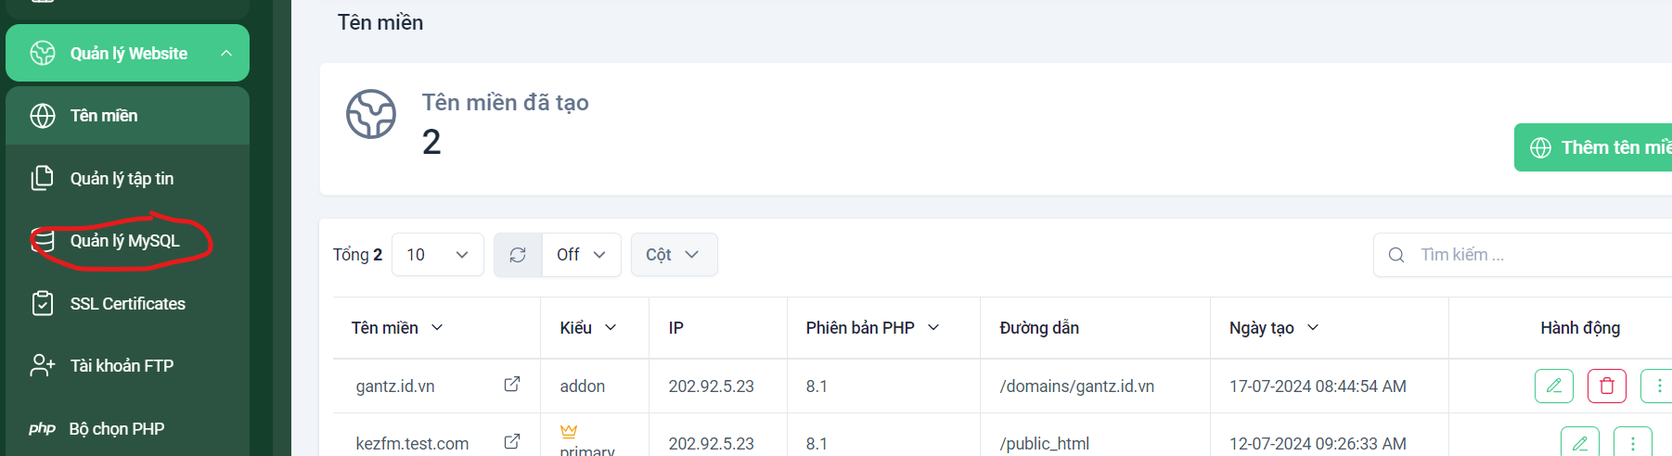

Nhấp vào thêm cơ sở dữ liệu mới sau đó tạo cơ sở dữ liệu và ấn lưu

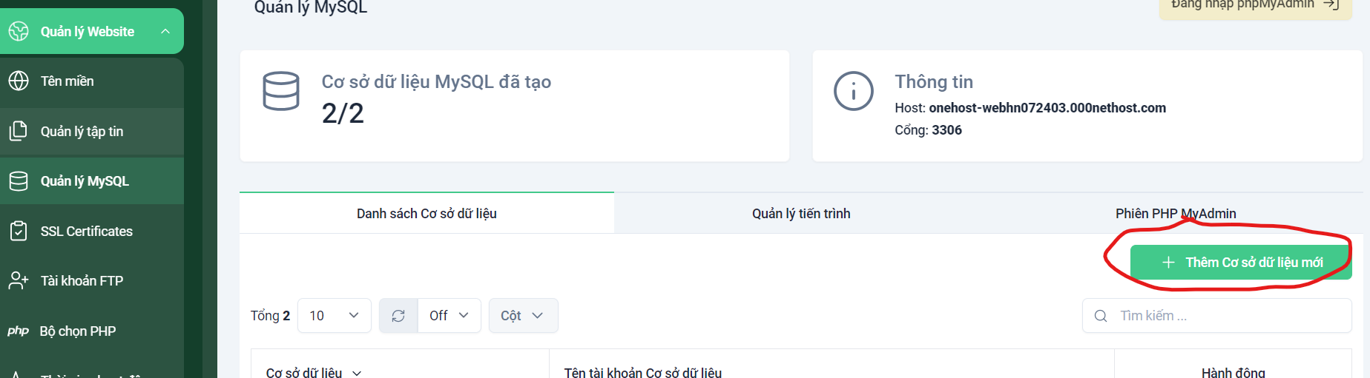

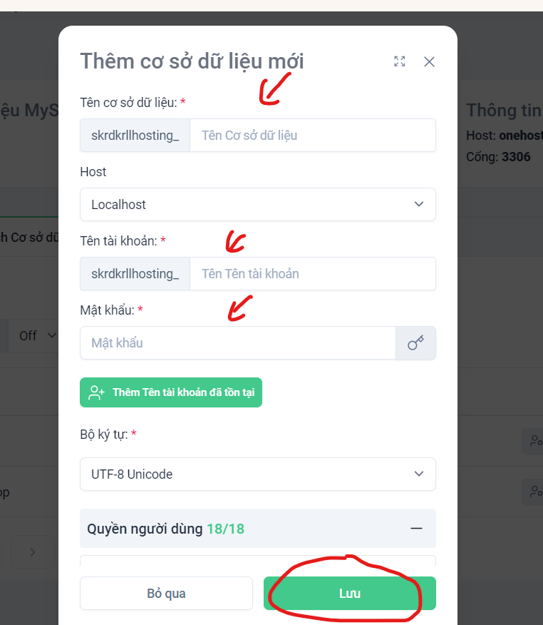

Tạo xong cơ sở dữ liệu mới

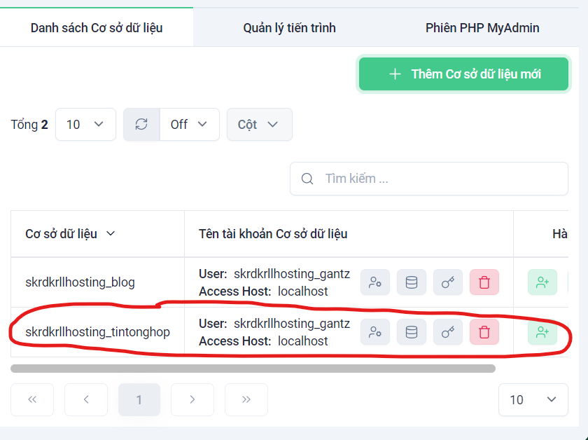

Vào quản lý tập tin -> nhấp vào domains -> chọn domains của mình -> vào folder mình vừa đăng -> nhấp chuột phải vào config.php

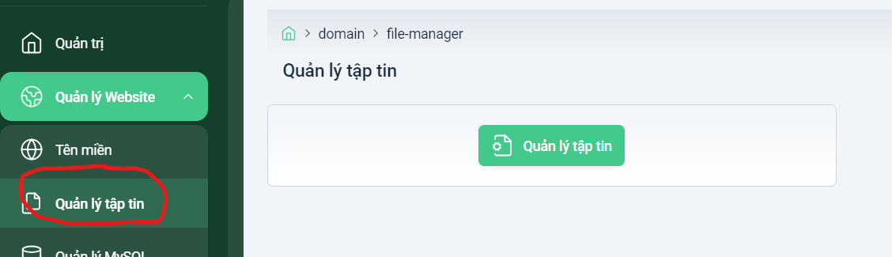

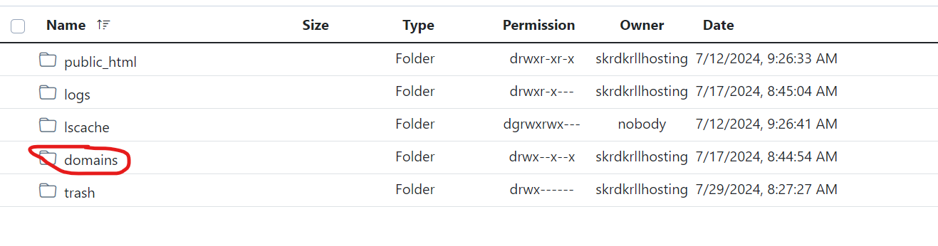



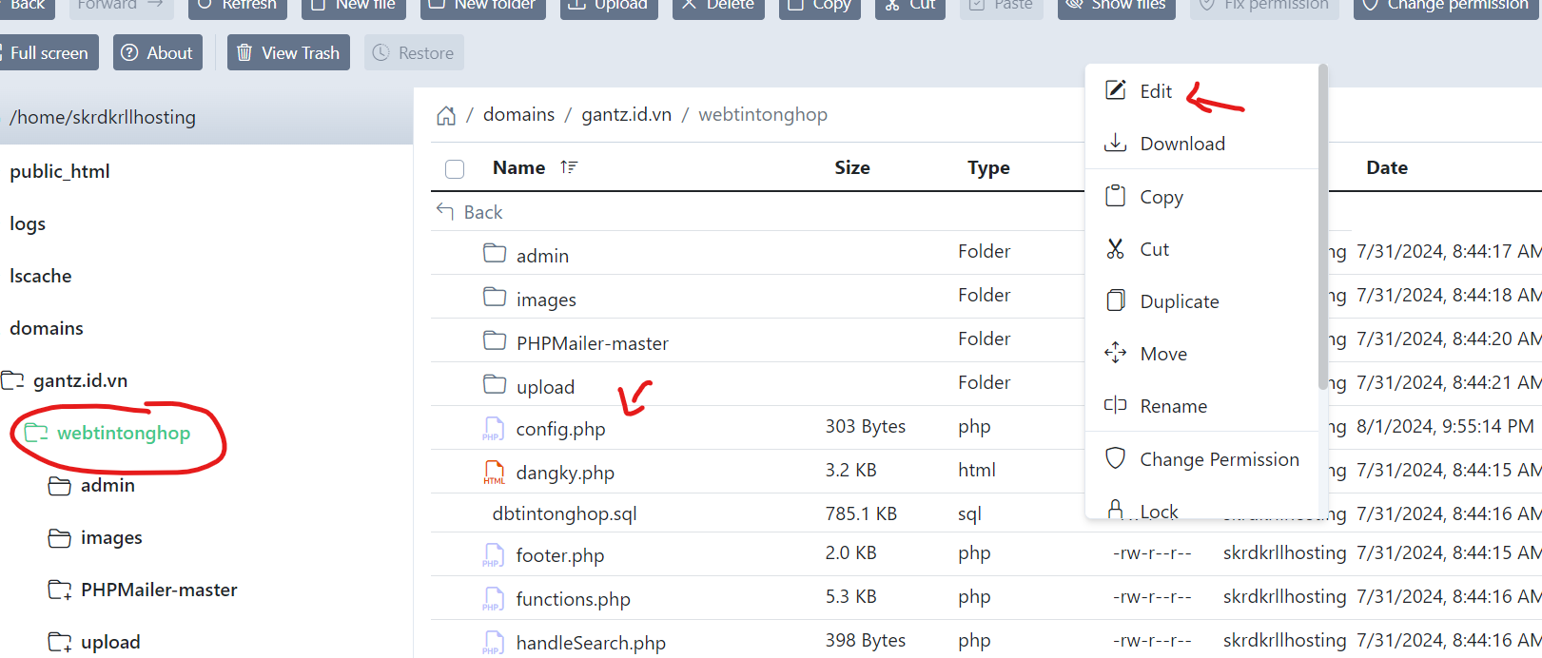

Thay đổi tên cho đúng database mình vừa tạo rồi nhấp Submit

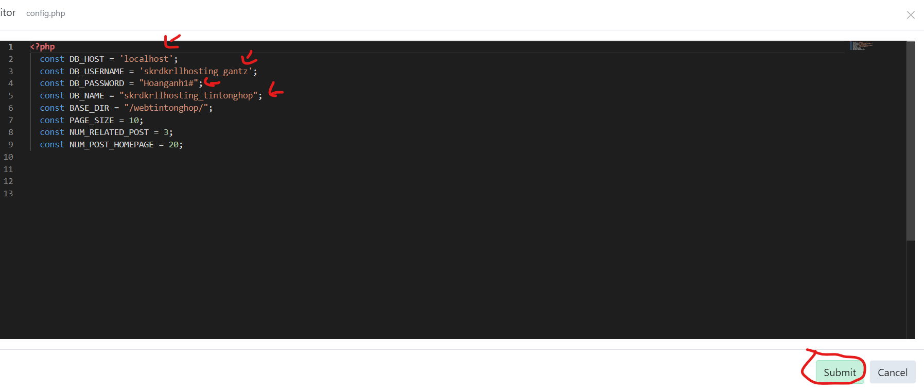

Hiện lên trang website

